**DL_HW1_정주현_21512023**

1. **데이터셋 이해**

Fashion MNIST 데이터셋은 운동화, 셔츠, 샌들과 같은 흑백 이미지들의 모음이며, 10가지로 분류될 수 있는 28*28 픽셀의 이미지 70,000개(train : 60,000개, test : 10,000개)로 이루어져 있다. 클래스 정보: (0: T-shirt/Top, 1: Trouser, 2: Pullover, 3: Dress, 4: Coat, 5: Sandal, 6: Shirt, 7: Sneaker, 8: Bag, 9: Ankle Boot)

1. **4가지 모델 설명**
   1. Logistic Regression

입력 28*28, 출력 10인 1개의 linear layer로 구성되어 있다.

* 1. Feedforward Neural Network1 (FNN1)

입력층(노드 28*28개), 은닉층1(256개), 은닉층2(64개), 출력층(10개)로 구성되어 있다. 입력층,->은닉층1 계산 시 활성화함수 ReLU를 적용하고, 은닉층1->은닉층2 계산 시 ReLU를 적용하고 20%비율로 Dropout을 적용한다.

* 1. Feedforward Neural Network2 (FNN2)

학습하는 과정 자체를 전체적으로 안정화하여 학습 속도를 가속시킬 수 있으며 gradient vanishing, exploding문제를 방지하는 Batch Normalization를 이용하였다.

입력층(노드 28*28개), 은닉층1(256개), 은닉층2(64개), 출력층(10개)로 구성되어 있다. 입력층,->은닉층1 계산 시 Batch Normalization을 수행하고 활성화함수 ReLU를 적용한다. 은닉층1->은닉층2 계산 시 Batch Normalization을 수행하고 ReLU를 적용한다.

* 1. Feedforward Neural Network3 (FNN3)

입력층(노드 28*28개), 은닉층1(256개), 은닉층2(64개), 출력층(10개)로 구성되어 있다. 입력층,->은닉층1 계산 시 Batch Normalization을 수행하고 활성화함수 ReLU를 적용한다. 은닉층1->은닉층2 계산 시 Batch Normalization을 수행하고 ReLU를 적용하고 20%비율로 Dropout을 적용한다..

1. **세팅한 hyperparameter의 의미**

batch size = 64 : 한번의 batch(나눠진 데이터셋)마다 주는 데이터 sample size

lr = 0.01 : gradient의 학습률

epoch = 10 : 전체 데이터를 10번 사용해서 학습을 거친다.

즉, 한 epoch당 data개수/64 번의 iteration을 거친다.

1. **활용한 2가지 regularization과 그것에 대한 설명**

Dropout : overfitting을 방지하기 위해 학습할 때 서로 연결된 layer에서 0부터 1 사이의 확률로 뉴런을 제거하는 기법

Batch Normalization : Batch 단위로 학습을 하게 되면 Batch 단위 간에 데이터 분포의 차이가 발생할 수 있으므로 각 배치별로 평균과 분산을 이용해 정규화한다. 이를 통해 학습하는 과정 자체를 전체적으로 안정화하여 학습 속도를 가속시킬 수 있으며 gradient vanishing, exploding문제를 방지한다.

1. **epoch이 진행됨에 따른 train loss, test loss의 변화 그래프 포함**

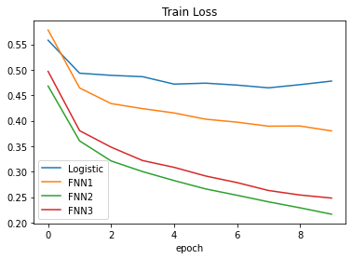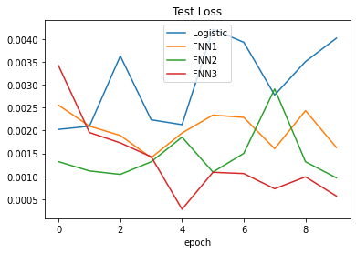

1. **각 모델의 test set에 대한 성능 확인 및 가장 우수한 모델 선정**

가장 우수한 모델은 FNN3이다.

1. **해당 모델에 대한 confusion matrix 확인 및 가장 분류가 어려운 class는 무엇인지 확인**

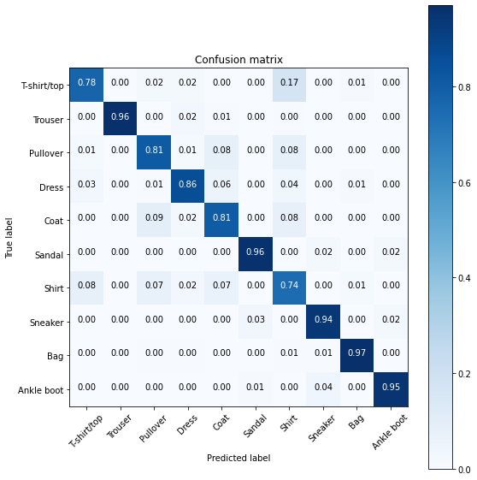

FNN3에 대해 normalized confusion matrix을 출력한 결과 가장 분류가 어려운 class는 Shirt이다. Shirt을 T-shirt/top으로 오분류하는 경우가 많았다.

**코드 첨부**

